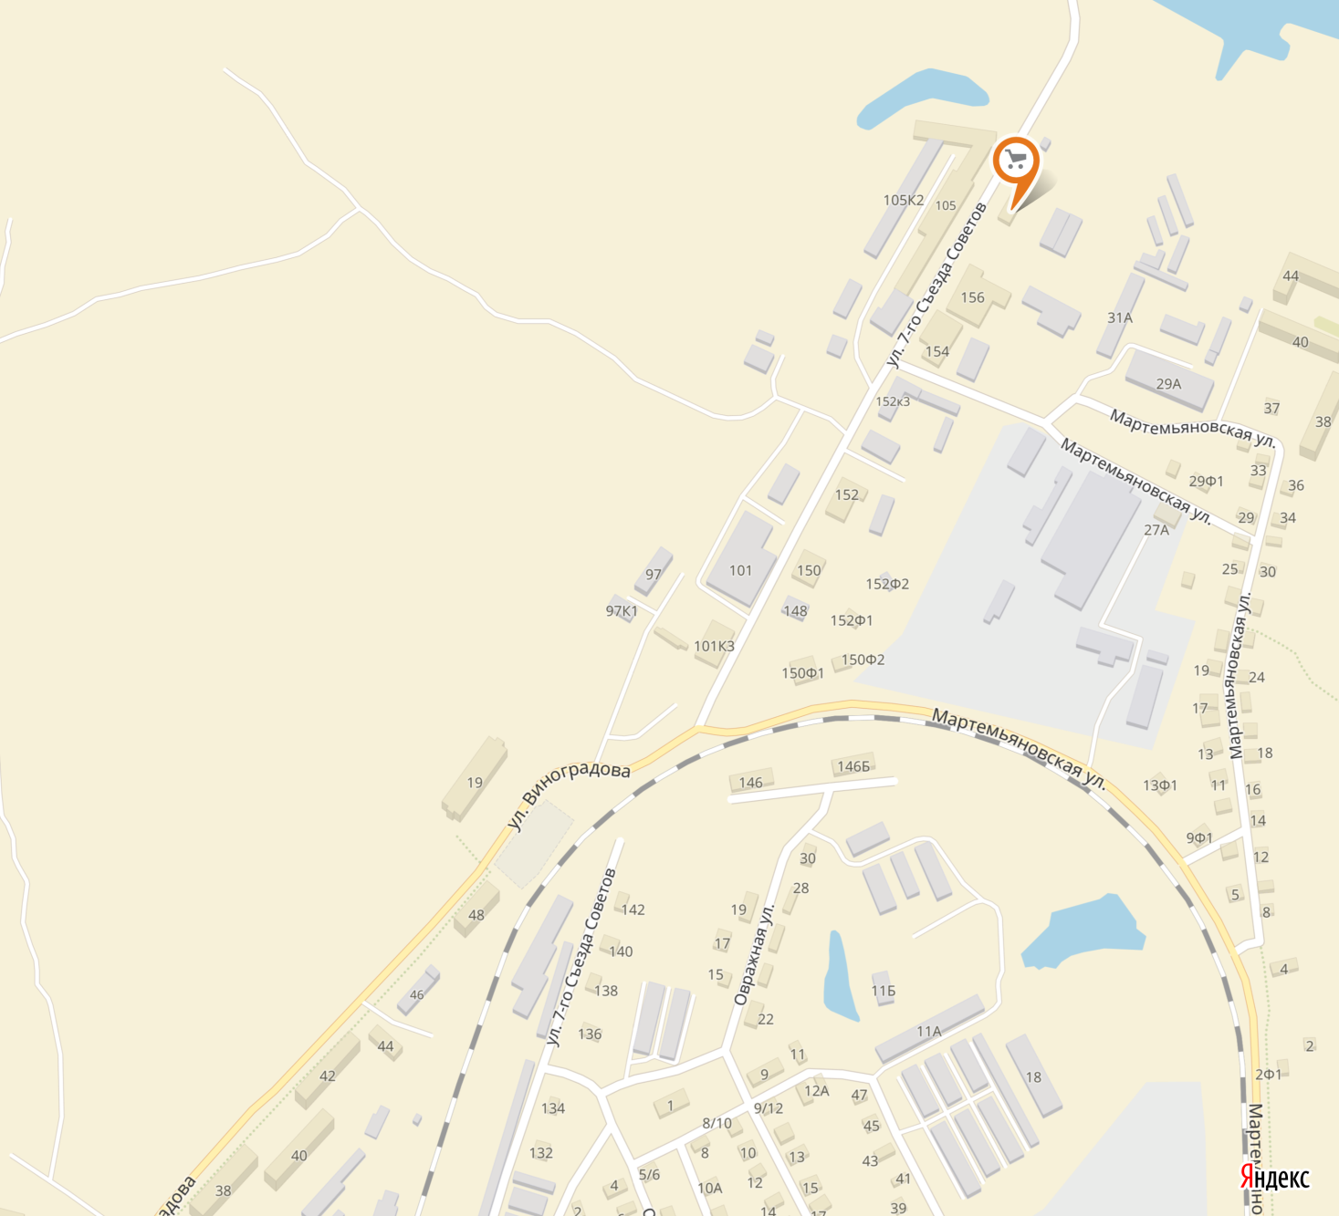
Адрес: Архангельская область, город Котлас, улица 7-го Съезда Советов, 160.
Режим работы: Пн-Пт 10.00:19.00, Сб 10.00:17.00, Вс 10.00:16.00
Телефон: 8(81837) 2-35-20, 8(921)482-26-00

